Vitória da Conquista, 16 de Abril de 2021.

OF. Nº**159**/2021 SECGERAL/CMVC

A Sua Senhoria a Senhora

**Ramona Cerqueira**

**Secretária Municipal de Saúde**

Senhora

Encaminhamos a Sua Senhoria os seguintes requerimentos, aprovados nos termos regimentais vigente em sessão ordinária realizada pela câmara Municipal. Ante o exposto, solicito o atendimento das referidas proposições e a devida resposta a Ilustre Vereadora.

→ De autoria da vereadora Viviane Sampaio (PT): 78/2021

→ De autoria da vereadora Viviane Sampaio (PT), Luciano Gomes (PCdoB), Francisco Estrela (PTC): 77/2021.

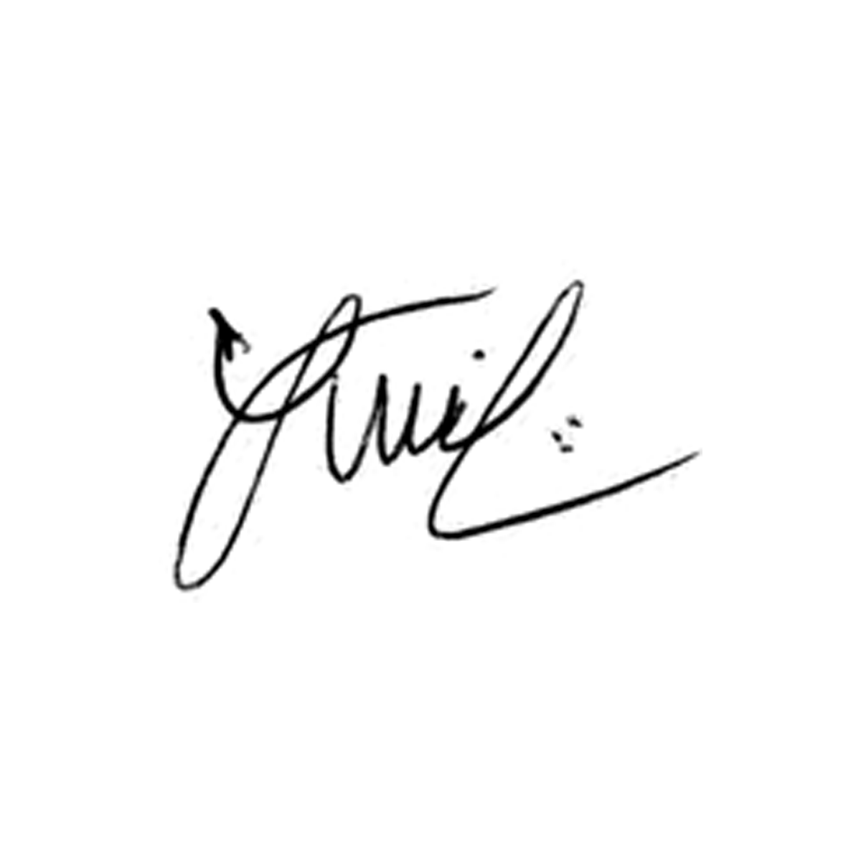

**Luis Carlos Batista**

Presidente